НАЗВАНИЕ: GREENPEASE (Гринпис)
ДЕВИЗ:
Наша задача – природу спасать,
Все тайны разведать и разгадать!
Быть любознательным и бережливым,
Чтоб сохранилась планета красивой!
ЭМБЛЕМА:
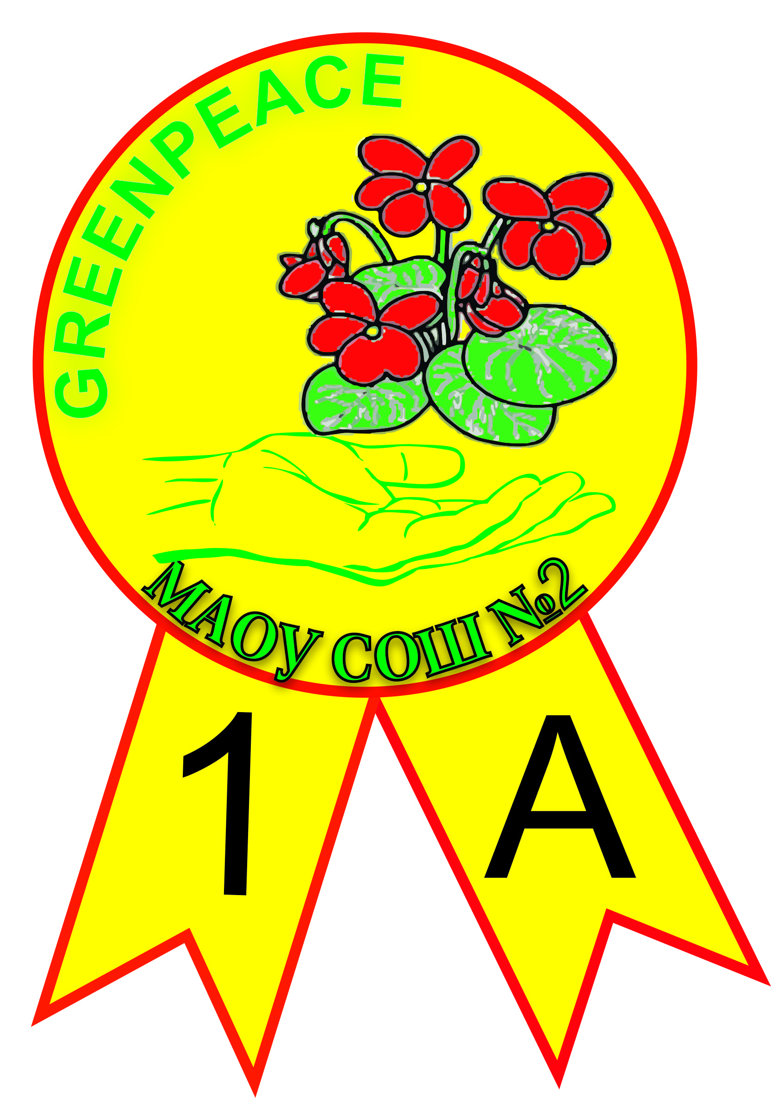

Состав команды.
Ярый Сергей Ильиных Анастасия Дмитриев Леонид
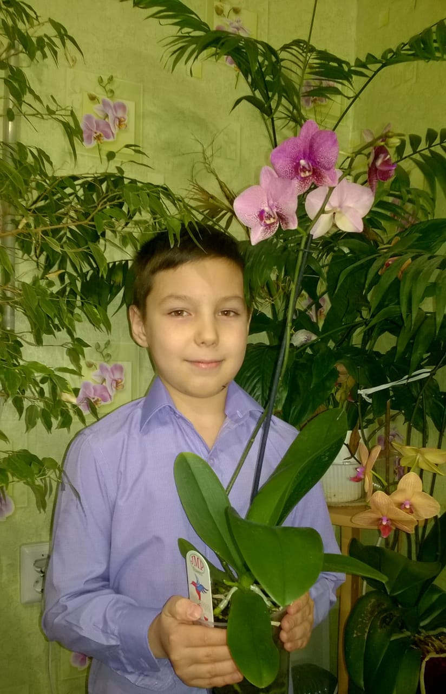
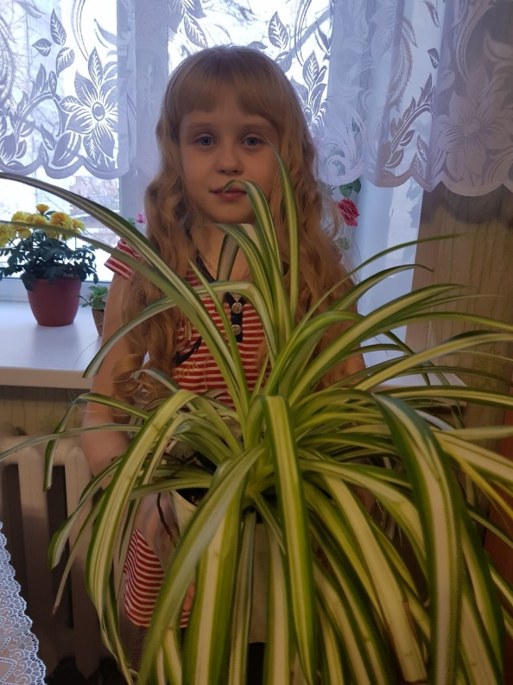
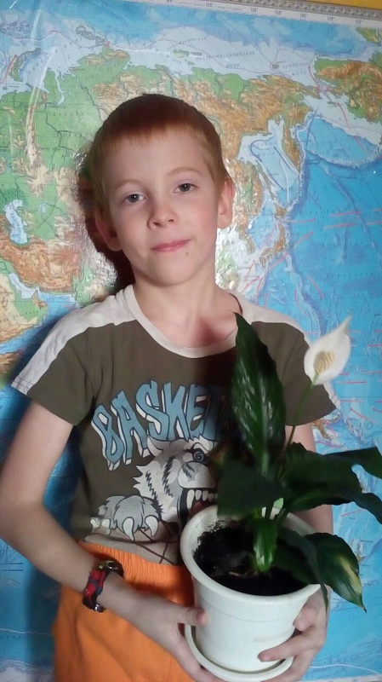

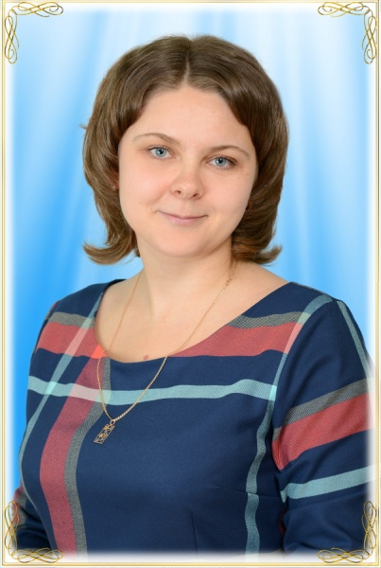
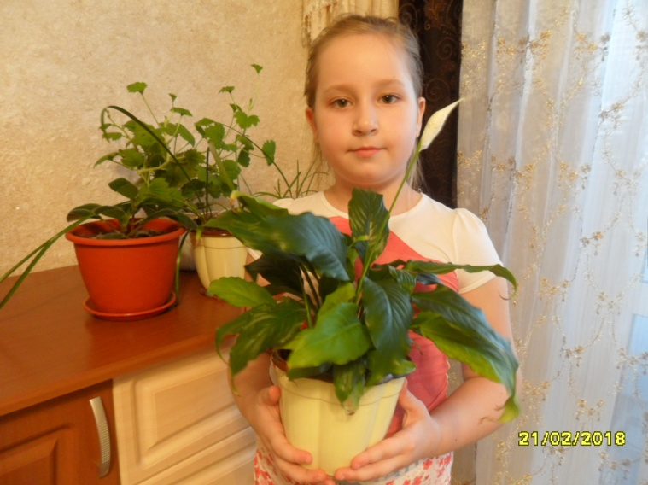
Колташова Арина Черных Дарья
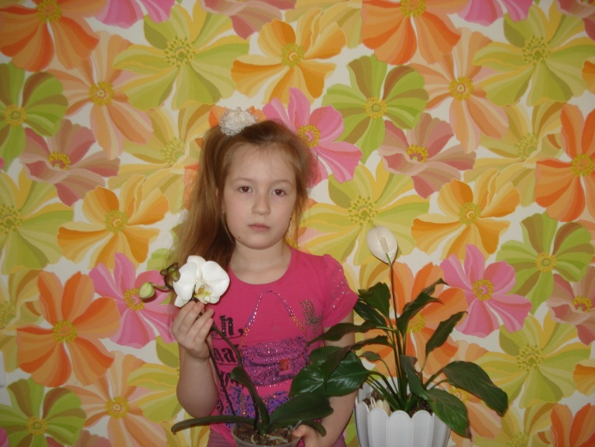

Учитель: Кокшарова Елена Сергеевна

Наши партнеры.
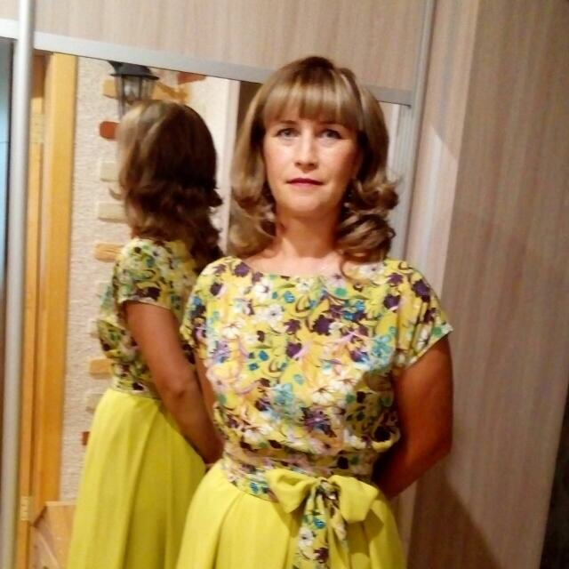

Воробьева Наталья Александровна Шарова Марина Султановна
(учитель биологии, высш. кв.категория) (учитель истории и
обществознания, высш.кв.категории,
руководитель группы «Проектная деятельность»)

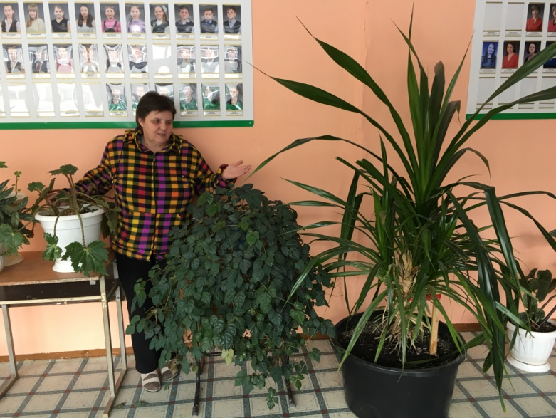

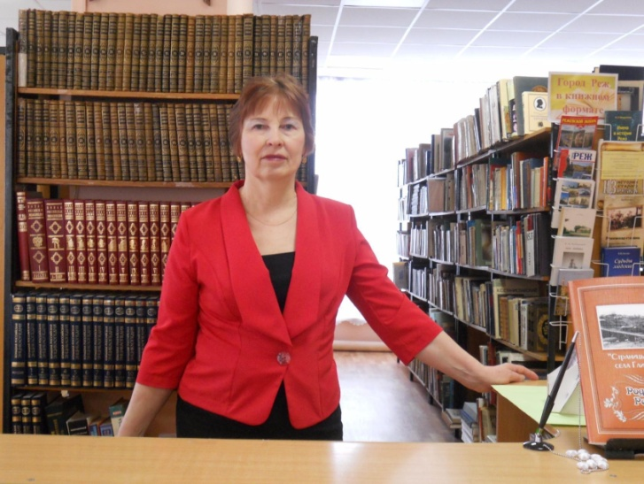
Белоусова Надежда Ивановна Белоусова Ольга Васильевна,
(цветовод школы) библиотекарь
Центральной детской библиотеки

